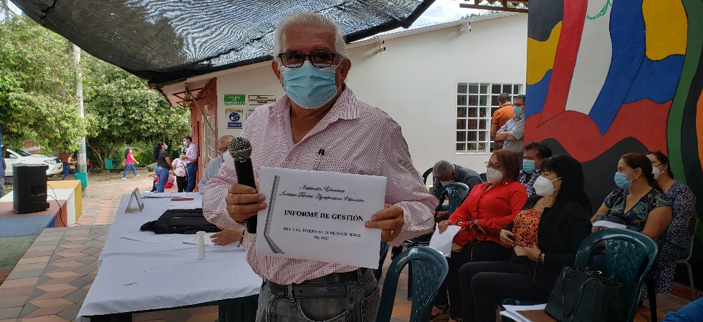INSTITUTO TECNICO AGROPECUARIO DE CHINACOTA RENDICION DE CUENTAS 17 FEBRERO DE 2022

